
课 程 实 验 报 告
课程名称： 汇编语言程序设计实践

专业班级：计算机科学与技术201903班
学 号：
姓 名：
指导教师：
实验时段：2021年3月29日~5月21日
实验地点： 南一楼804室 072位
原创性声明
本人郑重声明：本报告的内容由本人独立完成，有关观点、方法、数据和文献等的引用已经在文中指出。除文中已经注明引用的内容外，本报告不包含任何其他个人或集体已经公开发表的作品或成果，不存在剽窃、抄袭行为。
特此声明！
学生签名：
报告日期：2021.6.7
实验报告成绩评定：
 | 1 | 2 | 3 | 4 | 5
实验完成质量（70%），报告撰写质量（30%），每次满分20分。
合计（100分）
备注：实验完成质量从实验目的达成程度，设计方案、实验方法步骤、实验记录与结果分析论述清楚等方面评价；报告撰写质量从撰写规范、完整、通顺、详实等方面评价。
指导教师签字：
日期：

目录

课程总体说明 - 4 -
0.1 课程目标 - 4 -
0.2 成绩构成 - 4 -
0.3 实验任务的总体描述 - 4 -
1 编程基础 1
1.1 实验目的与要求 1
1.2 实验内容 1
1.3 任务1.1实验过程 3
1.3.1 实验方法说明 3
1.3.2 实验记录与分析 3
1.4 任务1.2实验过程 4
1.4.1 实验方法说明 4
1.4.2 实验记录与分析 4
1.5 任务1.3的实验过程 6
1.5.1 设计思想及存储单元分配 6
1.5.2 流程图 7
1.5.3 源程序 7
1.5.4 实验步骤 12
1.5.5 实验记录与分析 12
1.6 小结 13
1.6.1 主要收获 13
1.6.2 主要看法 14
2 程序优化 15
2.1 实验目的与要求 15
2.2 实验内容 15
2.3 任务2.1实验过程 15
2.3.1 实验方法说明 15
2.3.2 实验优化说明 16
2.3.3 部分源代码 16
2.3.4 实验步骤 19
2.3.5 实验记录与分析 19
2.4 小结 23
2.4.1 主要收获 23
2.4.2 主要看法 23
3 模块化程序设计 24
3.1 实验目的与要求 24
3.2 实验内容 24
3.3 任务3.1实验过程 25
3.3.1 程序设计思想 25
3.3.2 流程图 26
3.3.3 实验步骤 26
3.3.4 实验记录与分析 26
3.4 任务3.2实验过程 28
3.4.1 程序设计思想 28
3.4.2 实验步骤 28
3.4.3 不合理嵌入汇编指令 28
3.4.4 探究C编译器的优化策略对代码的影响 29
3.4.5 混合编程与纯粹汇编语言编程调试过程差异 30
3.4.6 问题探究 30
3.5 小结 31
3.5.1 主要收获 31
3.5.2 主要看法 31
4 中断与反跟踪 33
4.1 实验目的与要求 33
4.2 实验内容 33
4.3 任务4.1实验过程 34
4.3.1 设计思路 34
4.3.2 源代码 34
4.3.3 实验步骤说明 35
4.3.4 实验记录与分析 35
4.4 任务4.2实验过程 38
4.4.1 实验方法说明 38
4.4.2 实验记录与分析 38
4.5 任务4.3实验过程 39
4.5.1 实验方法说明 39
4.5.2 实验记录与分析 39
4.6 小结 41
4.6.1 主要收获 41
4.6.2 主要看法 41
5 16/32/64位编程比较 42
5.1 实验目的与要求 42
5.2 实验内容 42
5.3 任务5.1实验过程 42
5.3.1 实验方法说明 42
5.3.2 实验记录与分析 42
5.4 任务5.2实验过程 44
5.4.1 实验方法说明 44
5.4.2 实验记录与分析 44
5.5 任务5.3实验过程 45
5.5.1 实验方法说明 45
5.5.2 实验记录与分析 45
5.6 小结 46
5.6.1 主要收获 46
5.6.2 主要看法 46
参考文献 47

课程总体说明

0.1 课程目标
下表是本课程的目标及与支撑的毕业要求指标点之间的关系。请大家关注下表中最后一列“实验中的注意事项”的内容，以便更有针对性的满足课程目标的要求。

课程目标 | 支撑的毕业要求指标点 | 实验中的注意事项
掌握汇编语言程序设计的全周期、全流程的基本方法与技术，通过程序调试、数据记录和分析，了解影响设计目标和技术方案的多种因素。 | 3.1掌握与计算机复杂工程问题有关的工程设计和软硬件产品开发全周期、全流程的基本设计/开发方法和技术，了解影响设计目标和技术方案的多种因素。 | 不能只写代码完成功能，还要有设计、调试、记录、分析等部分的内容。
掌握编写、调试汇编语言程序的基本方法与技术，能根据实验任务要求,设计出较充分利用了汇编语言优势的软件功能部件或软件系统。 | 3.2能为计算机复杂工程问题解决方案设计满足特定需求的软/硬件模块。 | 要思考与运用汇编语言的优势编写某些程序。
熟悉支持汇编语言开发、调试以及软件反汇编的主流工具的功能、特点与局限性及使用方法。 | 5.1了解计算机专业常用的现代仪器、信息技术工具、工程工具和模拟软件的使用原理和方法，并理解其局限性。 | 熟悉实验中使用的工具，把对工具的看法记录在案。

0.2 成绩构成
实验课程综合成绩由实验过程成绩和实验报告成绩二部分构成。实验过程成绩：30%。主要考察各实验完成过程中的情况，希望大家做到预习准备充分，操作认真熟练，在规定的时间内完成实验任务，结果正确，积极发现和提出问题，交流讨论时描述问题准确、清晰。实验报告成绩：70%。主要考核报告体现的实验完成质量(含问题的分析、设计思想与程序、针对问题的实验方法与步骤、实验记录、实验结果分析等方面)和报告格式规范等撰写质量方面的内容。

0.3 实验任务的总体描述
本课程安排了8次4学时的课内实验课时，将实现一个具有一定复杂程度的系统。对该系统的相关要求被划分成了5个主题：1）搭建原型系统；2）在原型系统基础上探索程序指令级别的优化；3）通过模块化方法调整与优化原型系统的程序结构；4）通过中断、内存数据和地址操纵、跟踪与反跟踪、加密等措施增强系统安全性；5）程序在不同平台上的实现。
针对这5个主题，对应地布置了5次实验。实验1（编程基础）安排8个课内学时熟悉汇编语言程序设计的基本方法、技术与工具，设计实现指定原型系统的主要功能。针对原型系统的搭建，实验报告中要有全周期、全流程的描述。实验2（程序优化）安排4个课内学时探索如何通过选择不同的指令及组合关系来优化程序的性能或代码长度。实验3（模块化程序设计）安排8个课内学时，利用子程序、模块化程序设计方法、与C语言混合编程等，调整与优化程序结构。实验4（中断与反跟踪）安排8个课内学时，通过利用中断机制、内存数据和地址操纵技术、跟踪与反跟踪技巧、加密等措施增强系统安全性。实验5（16/32/64位编程比较）安排4个课内学时，熟悉在不同软硬件平台上移植实现指定功能的基本方法。每次实验的侧重面有所不同，但都会涉及到课程目标的三个方面，因此，需要大家在实验过程中以及实验报告中有所注意和体现。

编程基础

实验目的与要求
本次实验的主要目的与要求有以下几点，所有的任务都会围绕这几点进行，希望大家事后检查自己是否达到这些目的与要求。
- 熟练掌握程序开发平台(VS2019) 的基本用法，包括程序的编译、链接和调试；掌握DOSBox下16位汇编语言程序开发工具的基本用法；
- 熟悉编程的基础知识，包括数据在计算机内的表现形式、寻址方式、常用指令等；
(3) 熟悉程序运行的基本原理；
(4) 熟悉分支、循环程序的结构及控制方法，掌握分支、循环程序的调试方法；
(5) 加深对转移指令及一些常用的汇编指令的理解；
(6) 掌握设计实现一个原型系统的基本方法。

实验内容

任务1.1：从C语言到汇编语言
对于设计书给定的C语言程序，使用VS2019进行编译、链接和调试。通过实验，回答如下问题：
（1） 显示反汇编窗口，了解C语言与汇编语句的对应关系。在反汇编窗口中的“查看选项”下有“显示符号名”，指出勾选与不勾该项选时，反汇编窗口显示内容的差异；
（2）显示寄存器窗口。在该窗口中设置显示 寄存器、段寄存器、标志寄存器等；
（3）显示监视窗口，观察变量的值；显示内存窗口，观察变量的值（整型值、字符串等）在内存中的具体表现细节。
（4）有符号与无符号整型数是如何存储的；
（5）有符号数和无符号数的加减运算有无差别，是如何执行的？执行加法运算指令时，标志寄存器是如何设置的？执行比较指令时又有什么差异？

任务1.2：观察汇编语言程序
对设计书中的汇编语言源程序（其功能是：定义了一个数据段，并用指定的内存寻址方式，将buf1缓冲区中的12个字节内容拷贝到 buf2中,并显示两个缓冲区中的字符串），完成下列要求：
（1）使用VS2019进行编译、链接和调试。完成反汇编窗口显示，了解汇编源程序中的语句与反汇编语句之间的关系。同时，完成同任务1.1的寄存器窗口、监视窗口、内存窗口的操作。观察数据段的存储结果，说明存储规律，说明各个变量地址之间的关系。如何观察堆栈段？尝试将访问buf1的寻址方式由寄存器间接寻址方式改成其他的寻址方式。

任务1.3：设计实现一个网店商品信息后台管理系统
有一个老板在网上开了一个网店，通过后台管理系统管理相关信息。网店里有n种商品销售。每种商品的信息包括：商品名称（最长名称9个字节，其后加一个数值0表示名称结束）、进货价(字类型)、销售价（字类型）、进货数量（字类型）、已售数量（字类型）、利润率（%）【=（销售价*已售数量-进货价*进货数量）*100/（进货价*进货数量），字类型（有符号数）】。老板管理网店信息时需要输入自己的名字和密码，老板登录后可查看指定商品的信息、出货（出售指定数量的某种商品）、补货（给某种商品增加一定的进货数量）、计算商品的利润率，按利润率从高到低显示商品信息等。
该系统被执行后，首先提示输入用户名（即老板名称）和密码，在用户名和密码正确时，显示一个主菜单界面。当用户名和密码错误时，显示用户名错误或者密码错误的提示信息后，退出系统。主菜单界面信息包括：
请输入数字1…9选择功能：
1.查找指定商品并显示其信息
2.出货
3.补货
4.计算商品的利润率
9.退出
根据系统的基本需求，可以制定如下的数据段的定义：
BNAME DB ‘ZHANGSAN’,0 ；老板姓名
BPASS DB ‘U20190001’，0 ；密码
N EQU 30
GA1 DB ‘PEN’, 7 DUP(0) ；商品1 名称
DW 15，20，70，25，？ ； 进货价、销售价、进货数量、已售数量，利润率（尚未计算）
GA2 DB ‘PENCIL’, 4 DUP(0) ；商品2 名称
DW 2，3，100，50，？
GA3 DB ‘BOOK’, 6 DUP(0) ；商品3 名称
DW 30，40，25，5，？
GA4 DW ‘RULER’,5 DUP(0) ；商品4 名称
DW 3，4，200，150，？
GAN DB N-4 DUP( ‘TempValue’ ,0,15,0,20,0，30，0，2，0，？，？) ;除了4个已经具体定义了的商品信息以外，其他商品信息暂时假定为一样的。
本次实验主要是利用分支、循环程序的结构，在VS2019下实现该系统的部分功能，并熟悉全周期、全流程地设计实现一个原型系统的基本方法。本次实验要具体实现的功能要求如下：
查找指定商品并显示其信息：提示用户输入商品名称；用户输入名称后，在商店中寻找是否存在该商品；若存在，显示找到的商品信息；若没有找到，提示没有找到。最后都返回到主菜单界面。
出货：输入商品的名称及本次销售数量。判断输入数据的有效性，即剩余数量应大于等于本次销售数量，修改商品的已售数量。若商品未找到或数据无效，则提示错误。最后都返回到主菜单界面。
补货：输入商品的名称及本次增加的数量。找到该商品，修改商品的进货数量。若商品未找到，则提示错误。最后都返回到主菜单界面。
计算商品的利润率：按照利润率计算公式依次计算所有商品的利润率。

任务1.1实验过程

实验方法说明
1. 准备上机实验环境，对实验用到的软件进行安装、运行，通过试用初步了解软件的基本功能、操作等。
2. 编译程序，进行调试，观察反汇编窗口、监视窗口、寄存器窗口、内存窗口。
3. 探究有符号、无符号整数如何存储。
4. 研究加减运算执行差别。

实验记录与分析
1.对于“查看选项”中，“显示符号名”项，对比勾选前后效果如下表：
表1.3.1 是否显示符号名对比表
“显示符号名”勾选时状态 | “显示符号名”未勾选时状态
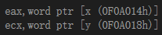 | 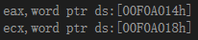
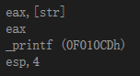 | 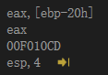
可见，勾选此项后，窗口中会以符号形式显示全局变量（x、y、psub）、局部变量（z、str）以及函数（sum）；若不勾选，则显示的是该变量对应的地址，并且全局变量保存在内存的全局存储区内，占用静态的存储单元，局部变量保存在堆栈中，占用动态的存储单元。
2.
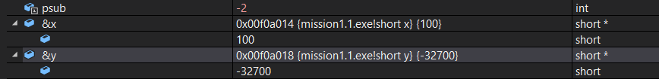
图1.3.1 x、y及psub值
x和y的地址差psub为-2 两个int型（32位下2个字节），他们的地址也可以看出地址差位14-18为4个字节。目标地址下内存显示如下图：
图1.3.2 x、y内存窗口显示
则x的地址处值为00 64H，转化为十进制100，y的地址处值为80 44H，转化为十进制为-32700。
3.有符号数以及无符号整型数均是按照无符号数补码形式存储。
4. 有符号数和无符号数进行加减法运算，均是将第一个运算数储存至eax中，再将第二个操作数加或减至eax中，最后将eax取值赋值给左操作数。
图1.3.3 执行result+=a[i]时运算标志寄存器
对于cmp运算符，若比较A与B，A=B时，ZF=1，A！=B时，ZF=0；A<B时，CF=1，A>B时，CF=0且ZF=0；A<=B时，CF或者ZF=1，A>=B时，CF=0。
图1.3.4 执行x>y时比较运算标志寄存器

任务1.2实验过程

实验方法说明
1. 准备上机实验环境，对实验用到的软件进行安装、运行，通过试用初步了解软件的基本功能、操作等。
2. 使用VS2019集成环境进行编译、链接和调试，通过反汇编窗口探究语句关系。
3. 观察数据段的存储，说明存储规律、各个变量地址间关系。
4. 自行将buf1的寻址方式改为变址寻址方式。
5. 准备DOS系统的实验环境，对安装的DOSBox进行试运行、测试，了解基本功能和操作。
6. 用“MASM 6.0，LINK.EXE，TD.EXE, 完整段定义”改造上述汇编语言程序，进行编译、链接和调试。
7. 尝试在调试状态下直接录入或者修改代码。
8. 尝试按照自己想的其他语句及输入格式等进行操作，积累更多的经验。

实验记录与分析
1. 数据存储：从上到小数据存储地址连续不间断。
X为0a ff ff，因为是DB，所以一个字节存储一个数据；
Y为0a 00 ff 00 ff ff，为DW，所以-1补码比X中多一个ff；
Z为0a 00 00 00 ff 00 00 00 ff ff ff ff，同理；
U为03，代表U取地址时比Z的地址偏移12个字节，符合Z存储大小。
STR1为47 6f 6f 64 00，为Good的十六进制码，加上0，共5位字节。
P为05 80 c7 00 08 80 c7 00，存储的是X的地址值以及Y的地址值。
Q为05 06 05 06，存储的是循环两次的5和6。
buf1为30 30 31 32 33 34 35 36 37 38 39 00，存储字符00123456789以及末位0。
buf2为十二个0。
2. 将寄存器间接寻址改变为变址寻址：
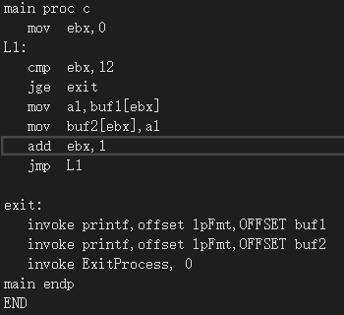
图1.4.1 变址寻址汇编代码
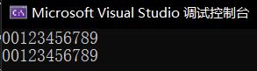
图1.4.2 变址寻址运行结果
3. 在DOSBOX中调试出C盘环境，将文件test.asm编译并链接生成exe文件：
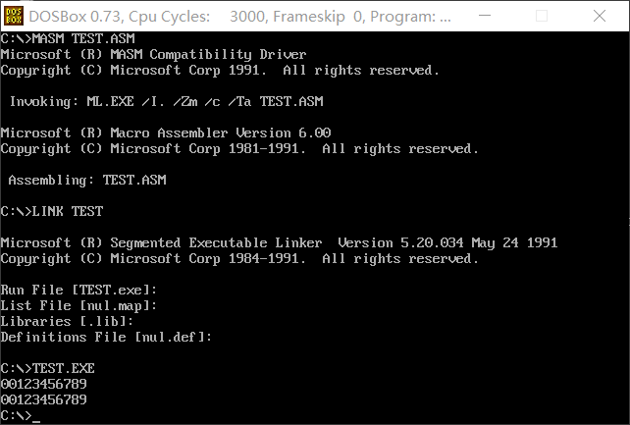
图1.4.3 编译链接结果
4. 输入TD进行16位调试：
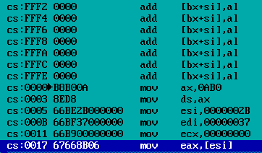
图1.4.4 16位汇编结果

任务1.3的实验过程

设计思想及存储单元分配
利用switch搭建系统框架，在每次输入选项后跳出提示句再度读入数据，以此达到人机交互的状态。存储单元分配如下：
BNAME：字节变量中存放正确的老板姓名拼音，以数值0表示名称的结束。
BPASS：字节变量中存放正确的密码，以数值0表示密码的结束。
USERNAME：9个置0表示暂时为空的字节变量，准备读取用户输入的用户名。
PASSWORD：11个置0的字节变量，准备读取用户输入的密码。
GOODNAME：10个置0的字节变量，准备读取用户输入的货物名称。
N：常量，设为30，表示一共可以有30个不同的货物。
choice：1个空字节，准备读入用户输入的功能选择。
x:1个字，用于作循环变量，在之后的过程中遍历货物内存单元。
number：1个字，用于读取单个数值（后来想起可以不用addr，但是不改也无伤大雅）
GA1：DB ‘PEN’, 7 DUP(0)；商品1 名称
DW 15，20，70，25，？ ； 进货价、销售价、进货数量、已售数量，利润率
其中利润率尚未计算。
GA2：DB ‘PENCIL’, 4 DUP(0) ；商品2 名称
DW 2，3，100，50，？
GA3：DB ‘BOOK’, 6 DUP(0) ；商品3 名称
DW 30，40，25，5，？
GA4：DW ‘RULER’,5 DUP(0) ；商品4 名称
DW 3，4，200，150，？
GAN：DB N-4 DUP( ‘TempValue’ ,0,15,0,20,0，30，0，2，0，？，？) ;除了4个已经具体定义了的商品信息以外，其他商品信息暂时假定为一样的。
NAMErequest、PASSWORDrequest、WARNING、WARNING1、menu1~7和msg1~18均是提示用的字符串。

流程图
图1.5.2是任务1.3网店商品信息后台管理系统程序流程图。
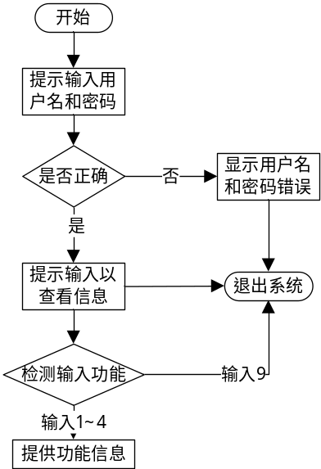
图1.5.2 网店商品信息后台管理系统程序流程图
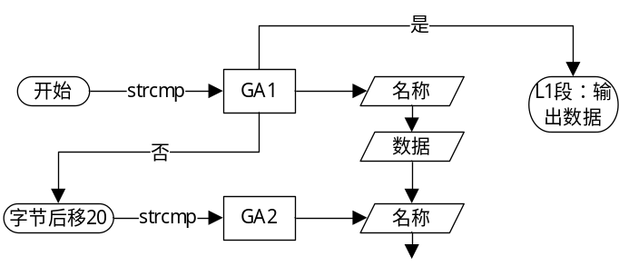
图1.5.3 查找商品流程图
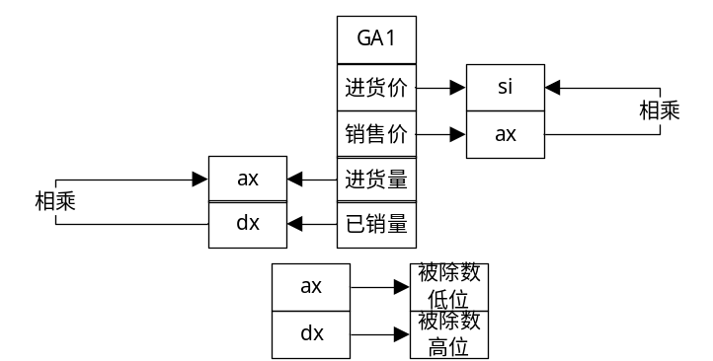
图1.5.4 计算商品利润率流程图

源程序
.686P
.model flat, stdcall
ExitProcess PROTO STDCALL :DWORD
includelib kernel32.lib ; ExitProcess 在 kernel32.lib中实现
printf PROTO C :ptr sbyte,:VARARG
scanf PROTO C :ptr sbyte,:VARARG
includelib libcmt.lib
includelib legacy_stdio_definitions.lib

.DATA
lpFet db "%s",0dh,0ah,0
lpFet1 db "%s %s",0dh,0ah,0
lpFmt db "%s %d",0dh,0ah,0
lpFmt1 db "%s %hd",'%%',0dh,0ah,0
buf db "%s",0
buf1 db "%d",0
BNAME DB 'zhongyi',0 ;老板姓名（自己名字的拼音）
BPASS DB 'U201914978',0 ;密码（自己的学号）
USERNAME DB 9 dup(0)
PASSWORD DB 11 dup(0)
GOODNAME DB 10 DUP(0)
N EQU 30
choice DB 0
x DD 0
number DD 0
GA1 DB 'PEN',7 DUP(0) ;商品1 名称
DW 15,20,70,25,0 ; 进货价、销售价、进货数量、已售数量，利润率（尚未计算）
GA2 DB 'PENCIL', 4 DUP(0) ;商品2 名称
DW 2,3,100,50,0
GA3 DB 'BOOK',6 DUP(0) ;商品3 名称
DW 30,40,25,5,0
GA4 DB 'RULER',5 DUP(0) ;商品4 名称
DW 3,4,200,150,0
GAN DB N-4 DUP( 'TempValue',0,15,0,20,0,30,0,2,0,0,0) ;除了4个已经具体定义了的商品信息以外，其他商品信息暂时假定为一样的。
NAMErequest DB '请输入用户名: ',0
PASSWORDrequest DB '请输入密码: ',0
WARNING DB '用户名或者密码输入错误',0dh,0ah,0
WARNING1 DB '请重新输入正确的选择',0dh,0ah,0
menu1 DB ' 商品信息后台管理系统',0dh,0ah,0
menu2 DB '1.查找指定商品并显示其信息',0dh,0ah,0
menu3 DB '2.出货',0dh,0ah,0
menu4 DB '3.补货',0dh,0ah,0
menu5 DB '4.计算商品的利润率',0dh,0ah,0
menu6 DB '9.退出',0dh,0ah,0
menu7 DB '请输入数字1…9选择功能：',0dh,0ah,0

msg1 DB '请输入货物名：',0
msg2 DB '无该货物',0
msg3 DB '货物名:',0
msg4 DB '请输入本次销售数量：',0
msg5 DB '货物数量成功修改',0
msg6 DB '出货量输入错误',0
msg7 DB '商品进货量修改成功',0
msg8 DB '商品利润率:',0
msg9 DB '该功能有待实现!',0
msg10 DB '进货价:',0
msg11 DB '销售价:',0
msg12 DB '进货数量:',0
msg13 DB '已售数量:',0
msg14 DB '货物名：PEN',0dh,0ah,0
msg15 DB '货物名：PENCIL',0dh,0ah,0
msg16 DB '货物名：BOOK',0dh,0ah,0
msg17 DB '货物名：RULER',0dh,0ah,0
msg18 DB '请输入本次进货数量：',0

.CODE

main proc c
NAME_INPUT: ;用户名输入以及检测
invoke printf,offset NAMErequest
invoke scanf,offset buf,addr[USERNAME]
compare_NAME:
push offset BNAME
push offset USERNAME
call strcmp
add esp,8
cmp eax,0
jnz exit
PASSWORD_INPUT: ;密码输入以及检测（与用户名检测类似，略）

system_start:
invoke printf,offset menu1
invoke printf,offset menu2
invoke printf,offset menu3
invoke printf,offset menu4
invoke printf,offset menu5
invoke printf,offset menu6
invoke printf,offset menu7
invoke scanf,offset buf1,addr[choice]
switch_start:
cmp choice,1
jz case1
cmp choice,2
jz case2
cmp choice,3
jz case3
cmp choice,4
jz case4
cmp choice,5
jz case5
cmp choice,9
jz case9
invoke printf,offset WARNING1;default
jmp system_start

case1: ;依次查找商品
mov x,0
invoke printf,offset msg1
invoke scanf,offset buf,addr[GOODNAME]
push offset GOODNAME
push offset GA1
call strcmp
cmp eax,0
jz L2
inc x
;反复检测，代码类似，略
invoke printf,offset lpFet,offset msg2 ;无该商品
jmp system_start
L2: mov ebx,x
imul ebx,20 ;每个段GA中的内存大小是一定的
invoke printf,offset lpFet1,offset msg3,offset GOODNAME
add ebx,10
invoke printf,offset lpFmt,offset msg10,GA1[ebx]
add ebx,2
invoke printf,offset lpFmt,offset msg11,GA1[ebx]
add ebx,2
invoke printf,offset lpFmt,offset msg12,GA1[ebx]
add ebx,2
invoke printf,offset lpFmt,offset msg13,GA1[ebx]
add ebx,2
invoke printf,offset lpFmt,offset msg8,GA1[ebx]
jmp system_start

case2: ;出货（修改货物数量)
mov x,0
invoke printf,offset lpFet,offset msg1
invoke scanf,offset buf,addr[GOODNAME]
invoke printf,offset lpFet,offset msg4
invoke scanf,offset buf1,addr[number]
push offset GOODNAME
push offset GA1
call strcmp
cmp eax,0
jz L3
inc x
;反复检测，代码类似，略
invoke printf,offset lpFet,offset msg2
jmp system_start
L3: mov ebx,x
imul ebx,20
add ebx,14
mov ax,word ptr GA1[ebx] ;ax存进货数量
add ebx,2
sub ax,word ptr GA1[ebx] ;GA1[ebx]为已售数量，ax变为剩余数量
cmp number,0 ;number>0
js L4
cmp eax,number;eax>number
js L4
mov ax,word ptr GA1[ebx] ;eax为已售数量
add eax,number
mov word ptr GA1[ebx],ax
invoke printf,offset lpFet,offset msg5
jmp system_start
L4: invoke printf,offset lpFet,offset msg6
jmp system_start

case3: ;进货
mov x,0
invoke printf,offset lpFet,offset msg1
invoke scanf,offset buf,addr[GOODNAME]
invoke printf,offset lpFet,offset msg18
invoke scanf,offset buf1,addr[number]
push offset GOODNAME
push offset GA1
call strcmp
cmp eax,0
jz L5
inc x
;反复检测，代码类似，略
invoke printf,offset lpFet,offset msg2
jmp system_start
L5: mov ebx,x
imul ebx,20
add ebx,14
mov eax,dword ptr GA1[ebx] ;eax存进货数量
cmp number,0 ;number>0
js L6
add eax,number
mov word ptr GA1[ebx],ax
invoke printf,offset lpFet,offset msg7
jmp system_start
L6: invoke printf,offset lpFet,offset msg6
jmp system_start

case4: ;计算各商品的利润率
mov x,0
mov edi,x
imul edi,20
mov eax,0
mov ebx,0
mov esi,0
invoke printf,offset msg14
add edi,10
mov si,word ptr GA1[edi] ;取cost
add edi,4
mov ax,word ptr GA1[edi] ;取quantityin
imul si,ax
sub edi,2
mov ax,word ptr GA1[edi] ;取price
add edi,4
mov dx,word ptr GA1[edi] ;取quantityout
imul ax,dx
sub ax,si;ax存被除数低位
cwde
imul eax,100
mov edx,eax
shr edx,16;dx存被除数高位
idiv si
add edi,2
mov word ptr GA1[edi],ax
invoke printf,offset lpFmt1,offset msg8,word ptr GA1[edi]
inc x
;反复输出，代码类似，略
invoke printf,offset lpFmt1,offset msg8,word ptr GA1[edi]
jmp system_start
case5:
invoke printf,offset lpFet,offset msg9
jmp system_start

case9:
jmp system_end
exit:
invoke printf,offset WARNING
system_end:
invoke ExitProcess,0
main endp

;子程序strcmp str1，str2
strcmp proc
;内容与书上相同，略
strcmp endp

end

实验步骤
1. 准备上机实验环境。
2. 使用VS2019录入源程序，对源文件进行汇编。观察提示信息，若出错，则用编辑程序修改错误，存盘后重新汇编，直至不再报错为止。
3. 执行该程序。观察执行现象。
4. 使用vs自动生成的.EXE文件观察执行情况。
（1）输入1，是否提示输入商品信息；输入名称后，能否查找；若存在商品，能否显示商品信息；显示未找到的情况；并返回主菜单页面。
（2）输入2，输入商品名称及销售量，是否能判断输入数据的有效性；若商品未找到或数据无效，能否提示错误；返回到主菜单界面。
（3）输入3，输入商品名称及增加量，找到该商品，检测是否能修改商品进货量；检测未找到时的显示；返回主菜单界面。
（4）输入4，检测是否能成功输出所有商品的利润率。
（5）输入字母，逗号标点等无效命令，观察运算结果。
（6）输入9，观察是否退出菜单。

实验记录与分析
1. 实验环境条件：WINDOWS10下VS2019。
2. 实验编写过程：
（1）关于如何比对输入的用户名和密码是否正确：借鉴书上的strcmp方法，将两个strnig均压入栈中，再利用变址寻址逐个进行比对，若两者相同则返回0。
（2）查找操作的实现：本来想利用一个双重循环，逐个比对来查找出商品，但是毕竟写程序的时候循环并没有学，掌握不深，而且每个段的内存大小是相同的，因此只用一个变量便能够实现找到每个段的名称的目的。
（3）清屏功能：如同C++中的system(“cls”)，在汇编中也想要实现一个能够清屏的功能以更加清晰地体现系统架构。在C++中实现了功能后进行反汇编，试图从其中理解清屏的关键，但是碍于时间有限、水平不高，未能实现该功能，希望以后能够掌握这个能力。
（4）其他操作还是比较基础的，虽然会有bug，但是调试后最终也能够运行成功。
3.实验结果检验：
（1）输入用户名和密码：能够完成交互，输入后检查输入是否正确，若是正确则输出系统界面，让用户继续操作；若输出错误则会提示输入错误并且退出系统。
（2）界面显示：没有问题，无任何错码。
（3）进行商品查找及信息显示：输入1之后，在系统提示下输入商品名称，成功在界面中显示商品信息；若是无该商品，则会提示“无该货物”。
（4）进行出货操作：输入2之后，在系统提示下输入商品名称，同样若无商品则会进行提示，再输入出货量，若是输入数字非法，则会进行提示；若是成功，则会显示修改成功，此后再调用查找功能则会发现信息已经成功被修改。
（5）进行补货操作：同（4），未发现错误。
（6）计算商品利润率：输入4之后，系统会直接计算各个商品利润率并且输出显示，发现在进行出货、补货之后，商品的利润率将会进行改变，以说明并没有错误。
（7）退出操作：输入9之后便会自动退出，无错误产生。

小结

主要收获
通过任务1.1的实验，我初识了VS的使用方法，并且在使用反汇编窗口之后，了解到了C语言和汇编语言之间的对应关系。通过监视窗口观察地址、通过内存窗口查找地址储存部分，通过寄存器窗口查看CPU段、浮点、标志寄存器，以此了解每个寄存器的作用与程序步骤之间的联系。同时通过反汇编窗口也认识到了全局变量和局部变量的区别，了解导无符号数和有符号数的区别，运算时寄存器的变化，对于C语言有了更深的认识。
任务1.2的实验让我知道了汇编程序的编译、链接和调试过程，对于VS更加了解也对于DOSBOX有了一定的认识。在学习了寻址方式后，通过运用进一步理解了寄存器间接寻址和变址寻址之间的区别与联系。通过实现源码的过程，掌握了更多的汇编语言的语法，看到数据和地址之间的关系。通过使用DOSBOX，也让我了解了16位汇编和32位汇编的区别以及各自的特点。
任务1.3对于还没有学习顺序和分支程序设计、循环程序设计的我来说及其艰难，关键在于汇编语言的语法以及各种使用场合。必须靠着自学去了解很多的诸如switch、for如何在汇编语言中实现，对于我的自学能力是一次极大的挑战。在求商、循环这些功能的实现上花了很多的功夫，字最后解决之后也提升了自己的编程水平。
在完成之后更加感受到实验前准备的意义。上机前准备越充分（如先编好源程序，制定好准备做的一些步骤），上机的时候目的越明确，可以解决较多的问题。时间不足的情况非常明显，有一些问题还有待解决，在今后的学习中希望能够处理掉这些问题。
总之，通过本次实验，了解了主要汇编编程工具的使用；直观感受了数据、符号、寻址方式等在计算机内的具体表现形式，指令执行时标志位的改变情况；能用分支、循环程序、DOS功能调用等设计、实现、调试一个较大的汇编语言程序。

主要看法
第一次实验对于VS和DOS均几乎是第一次了解，在实验的过程中发现了很多的问题。汇编语言相较于C语言更加的繁琐，但是也更加地直观，在了解后也可以进一步节省内存。两个软件对于初学者来说都及其不友好，需要花很大的精力去了解他们。但是在基本掌握之后能够发挥他们的作用，加深自己对于程序运行的理解。

程序优化

实验目的与要求
- 了解程序计时的方法以及运行环境对程序执行情况的影响。
- 深刻理解CPU执行指令的过程，不同特点的编程技巧和指令序列组合对程序长度及执行效率的影响，掌握代码优化的基本方法。

实验内容
先实现“5.按利润率从高到低显示商品信息”的功能（该功能先按照商品利润率的大小排序
然后显示排序后的商品信息，显示完毕后返回主菜单），然后对功能“4”和“5”的程序做些改造，以便计时与多次循环（多次循环的目的仅仅是为了更明显地观察程序执行的时间）。
改造之后的程序流程为：当输入“4”时，在原来“4”的代码之前先执行新增的计时开始的代码，然后再执行新增的一段计数的循环控制程序，接着执行原来“4”的功能，执行完后不要返回到主菜单，而是直接执行“5”的功能，“5”的功能执行完后，也不要返回到主菜单，而是回到计数的循环控制程序；当计数未结束时，重复执行“4”和“5”功能，直到计数完毕，才跳转到新增的计时结束的代码处，显示了计时的时间之后回到主菜单。
优化工作包括代码长度的优化和执行效率的优化等等（本次以执行效率/性能的优化为主）。
同时，为增强程序的可读性，要求将商品信息定义成一个结构，参考下列示例。
GOODS STRUCT
GOODSNAME db 10 DUP(0)
BUYPRICE DW 0
SELLPRICE DW 0
BUYNUM DW 0
SELLNUM DW 0
RATE DW 0
GOODS ENDS
对商品信息的访问都通过该结构进行。

任务2.1实验过程

实验方法说明
(1)先实现系统中列表显示，新增功能5，完成用户输入功能，（该功能先按照商品利润率大
小排序，排序后显示商品信息，显示后返回主菜单）。
(2)完成排序功能，本次采用冒泡排序，算法思路图解如下：
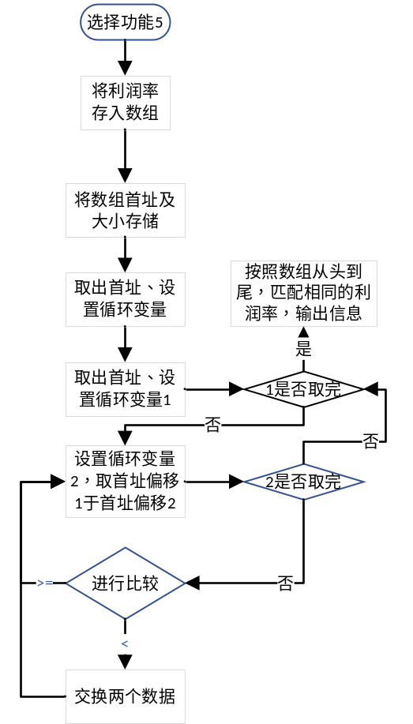
图2.3.1 商品利润率冒泡排序流程图
(3)在项目中加入老师已经编写的“winTimer.asm”文件，然后在main文件头中include以导入该函数。
(4)将商品信息由数据段改用结构体，声明内容如2.2实验内容中所示。

实验优化说明
对程序优化主要关注程序中的算法效率、寻址方式以及代码长度。减少循环内语句的个数；采用变址寻址等寻址方式进行优化，找出更为快速的寻址方式；将程序中相同功能改写为子程序，以减少代码（如排序、计算利润率、查找商品部分）。

部分源代码
1.利润率计算子程序
calculate proc
push eax
push ebx
push edi
push esi
mov x,0
cal: mov edi,x
imul edi,20
add edi,offset GA1
mov eax,0
mov ebx,0
mov esi,0
;invoke printf,offset lpFet,offset msg9
;invoke printf,offset lpFet,edi
mov si,[edi].GOODS.BUYPRICE;取BUYPRICE
mov ax,[edi].GOODS.BUYNUM;取BUYNUM
imul si,ax
mov ax,[edi].GOODS.SELLPRICE;取SELLPRICE
mov dx,[edi].GOODS.SELLNUM;取SELLNUM
imul ax,dx
sub ax,si;ax存被除数低位
cwde
imul eax,100
mov edx,eax
shr edx,16;dx存被除数高位
idiv si
mov [edi].GOODS.RATE,ax
;invoke printf,offset lpFmt1,offset msg14,[edi].GOODS.RATE
inc x
cmp x,N
js cal
pop esi
pop edi
pop ebx
pop eax
ret
calculate endp
2.利润率冒泡排序子程序
rank proc
push eax
push ebx
push esi
push edi
mov i,0
mov j,0
mov x,0
rank1:
mov ebx,i;冒泡排序外循环
imul ebx,20
add ebx,offset GA1
mov si,[ebx].GOODS.RATE
mov eax,i
mov j,eax
rank2:
inc j;冒泡排序内循环
cmp j,5
ja rank3
mov ebx,j
imul ebx,20
add ebx,offset GA1
cmp [ebx].GOODS.RATE,si
jng rank2
mov ebx,j
mov eax,ratelist[ebx*4]
mov ebx,i
mov edi,ratelist[ebx*4]
mov ratelist[ebx*4],eax
mov ebx,j
mov ratelist[ebx*4],edi
jmp rank2
rank3:
inc i
cmp i,5
jb rank1
pop edi
pop esi
pop ebx
pop eax
ret
rank endp
3.排序结果输出子函数
rateprint proc
push ebx
mov x,1
print1:
mov ebx,x;输出循环
mov ebx,ratelist[ebx*4-4]
imul ebx,20
add ebx,offset GA1
invoke printf,offset lpFet1,offset msg9,ebx
invoke printf,offset lpFmt,offset msg10,[ebx].GOODS.BUYPRICE
invoke printf,offset lpFmt,offset msg11,[ebx].GOODS.SELLPRICE
invoke printf,offset lpFmt,offset msg12,[ebx].GOODS.BUYNUM
invoke printf,offset lpFmt,offset msg13,[ebx].GOODS.SELLNUM
invoke printf,offset lpFmt1,offset msg14,[ebx].GOODS.RATE
inc x
cmp x,6
jb print1
pop ebx
ret
rateprint endp
4.winTimer子程序
winTimer proc stdcall, flag:DWORD
jmp __L1
__L1: call timeGetTime
cmp flag, 0
jnz __L2
mov __t1, eax
ret 4
__L2: mov __t2, eax
sub eax, __t1

invoke printf,offset __fmtTime,eax
ret 4
winTimer endp

实验步骤
1. 准备上机实验环境。
2. 使用VS2019调用上次实验的源程序，对源文件进行修改。观察提示信息，若出错，则用编辑程序修改错误，存盘后重新汇编，直至不再报错为止。
3. 执行该程序。观察执行现象。
4. 使用vs自动生成的.EXE文件观察执行情况。
（1）输入用户名和密码，当输入错误时，是否提示输入错误；输入正确时，展示商品信息
系统。
（2）输入1，是否提示输入商品信息；输入名称后，能否查找；若存在商品，能否显示商品信息；显示未找到的情况；并返回主菜单页面。
（3）输入2，输入商品名称及销售量，是否能判断输入数据的有效性；若商品未找到或数据无效，能否提示错误；返回到主菜单界面。
（4）输入3，输入商品名称及增加量，找到该商品，检测是否能修改商品进货量；检测未找到时的显示；返回主菜单界面。
（5）输入4，再输入1进行查找，观察商品的利润率是否被成功修改。
（6）输入5，观察是否能够将利润率从大到小依次输出。
（7）输入6，计算1000000次计算利润率和利润率排序的计算时间。
（8）输入字母，逗号标点等无效命令，观察运算结果。
（9）输入9，观察是否退出菜单。

实验记录与分析
1. 实验环境条件：WINDOWS10下VS2019。
2. 实验结果检测：
表2.3.1 用户名和密码检测
输入内容 | 理想输出结果 | 实际输出结果
正确用户名以及密码 | 显示商品信息系统 | 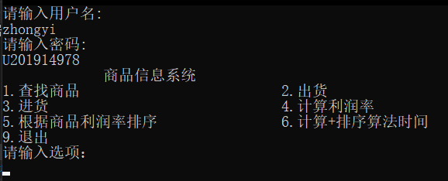
错误用户名以及密码 | 输出错误提示信息 | 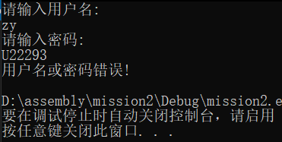
表2.3.2 商品查找检测
输入内容 | 理想输出结果 | 实际输出结果
输入商品PEN | PEN的商品、进价、售价、购货量、出货量、利润率（还未计算） | 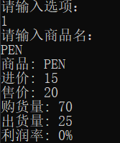
输入商品PENCIL | PENCIL的商品、进价、售价、购货量、出货量、利润率（还未计算） | 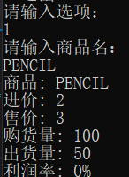
输入无效字符串 | 提示不存在该货物 | 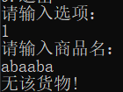
表2.3.3 商品出货功能检测
输入内容 | 理想输出结果 | 实际输出结果
商品PEN以及出货量10 | 提示输出成功；再查找商品时显示出货量增加 | 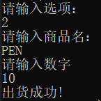  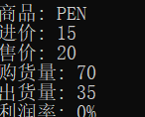
输入无效商品名 | 提示无该货物 | 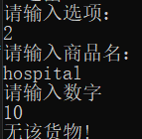
输入超出购货量的出货量 | 提示输入错误 | 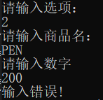

表2.3.4 商品进货功能检测
输入内容 | 理想输出结果 | 实际输出结果
商品PEN以及进货量 | 提示进货成功；查找商品发现进货量增加 | 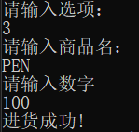  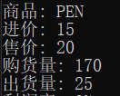
输入无效商品名 | 提示无该货物 | 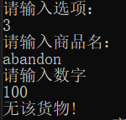

表2.3.5 利润率计算排序功能检测
输入内容 | 理想输出结果 | 实际输出结果
输入4进行计算，后再输入1以试验是否计算成功 | 成功修改商品利润率 | 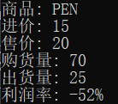
输入5以进行排序 | 从大到小的利润率排序 | 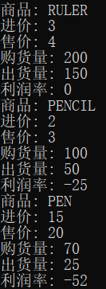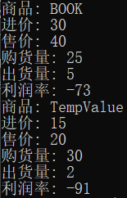

表2.3.6 算法计时功能检测
输入内容 | 理想输出结果 | 实际输出结果
输入6进行计算 | 输出计算时间 | 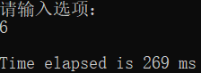
再次计算 | 输出计算时间 | 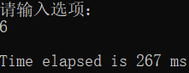
再次计算 | 输出计算时间 | 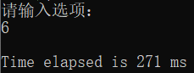

3.实验优化效果
表2.3.7 性能优化测试
优化内容 | 优化前效果 | 优化后效果
编写子程序calculate、rank | 计算利润率部分106行语句 | 计算利润率部分36行语句
消减循环中不重要语句 | 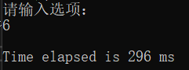 | 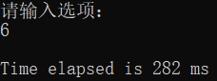
将部分直接寻址修改为寄存器寻址 | 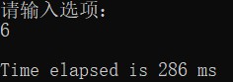

小结

主要收获
通过第二次的实验，对程序的优化方法有了更深的认识，诸如寻址方式的改变、运算指令的优化等，在优化的过程中也对于汇编语言的优点有了更深的认识：更为灵活、更为高效，虽然汇编语言比高级语言更有深度，但在理解了之后也就能够更好地运用。
第一次的实验中，很多地方程序的编写是相对冗余的，这次实验也掌握了两个能够减少代码、让程序变得简约的方法：子程序代替反复出现代码、结构体代替代码段。
汇编语言中的计时器本次实验是第一次使用，以前只接触过C语言中的time.h，这次掌握了汇编中的获取时间戳的方法，将来进行编程的时候可以采取该种方法来衡量自己算法的优化程度，以此帮助自己对程序更好地理解。
上次实验时还没有学习循环、分支等内容，此次在学完后再回头看当时自学的内容，就发现当时自己的认知有些部分还是有着偏差，部分代码并没有采用最佳的方法，并进行了修改，也对于该部分的知识有了更深的认知。

主要看法
寻址方式中，虽然诸如直接寻址的方式相对直观，在使用时比较方便，在编程时更加容易帮助自己理清思路；但是在运算时间上却长于寄存器寻址以及立即寻址，而后者在编写时经常需要花些时间考虑内存、寄存器中的分配，可谓是各有利弊。
子程序的使用相当于C语言中的函数模块，在编写之后，可以发现编写时传参和返回是需要着重考虑的，子程序中的内存、寄存器和main程序中的冲突与交互也需要着重考虑，需要一定时间的思考。在编写运行之后，程序更加直观、简约，代码长度也会减少。

模块化程序设计

实验目的与要求
- 掌握子程序设计的方法与技巧，熟悉子程序的参数传递方法和调用原理；
- 掌握宏指令、模块化程序的设计方法;
- 掌握汇编语言程序与C语言程序混合编程的方法；
- 掌握较大规模程序的开发与调试方法；理解模块之间的信息传递与组装的基本方法；
- 完成指定功能的程序设计与调试。

实验内容

任务3.1 采用子程序、宏指令、多模块等编程技术调整经过任务2.1完善后的商品信息后台管理系统。

要求：
- 实现字符串比较的子程序，用户名、密码及商品名的比较均调用该子程序。

（2）出售商品、计算商品的利润率、利润排序等均用子程序实现。

（3）要有一个有参数的子程序，其调用使用invoke伪指令，并且在该子程序有形参，定义

并使用了局部变量。

（4）至少定义一个带有形参的宏指令。

（5）将汇编源代码至少分解到两个不同的源文件中。

（6）在实验中，要对回答如下问题：子程序与主程序之间是如何传递信息的？刚进入堆栈

时，堆栈栈顶及之下存放了一些什么信息？执行 CALL 指令及RET指令，CPU完成了哪些操作？若执行RET前把栈顶的数值改掉，那么RET执行后程序返回到何处？invoke 伪指令对应的汇编语句有哪些？子程序中的局部变量的存储空间在什么位置？如何确定局部变量的地址？访问局部变量时的地址表达式有何限制？

（7）探究：

a)对一个NEAR类型子程序强制使用FAR调用（即CALL FAR PTR 子程序名）会怎样？反之，

对一个FAR类型的子程序（子程序可以与主程序在同一个代码段，也可以在不同的代码段）强制使用NEAR调用又会怎样？

b)观察不同模块的可合并段合并后变量偏移地址的变化情况。观察不同段在内存里的放置次

序。体会模块间段的定义及其对应的装配方法。观察段合并与不合并时对程序的影响。

c)观察模块间的参数的传递方法，包括公共符号的定义和外部符号的引用，若符号名不一致

或类型不一致会有什么现象发生？

d)通过调试工具观察宏指令在执行程序中的替换和扩展，解释宏和子程序的调用有何不同。

任务3.2 C语言和汇编语言混合编程

对任务3.1中的程序，进行改造。
- 用户登录功能、主菜单的显示功能用 C语言程序实现；
- 用C语言实现，增加“6.添加新商品”的功能；
- 其他功能模块仍用汇编语言实现。

回答如下问题：
- 在C语言程序、汇编语言程序中，分别是如何说明外部变量和函数的？汇编指令访问C的变量时是如何翻译的（观察对应的反汇编代码）？C语言语句访问汇编语言定义的变量时是如何翻译的？
- 如何保证在C语言程序和汇编语言程序中，正确访问商品信息的结构数组？
- 观察不同变量地址之间的关系；根据该关系，实现一个变量名称不出现在语句中的情况下，修改该变量值的功能。（比如，已知int x，y; 假设这两个变量在内存中相邻，就可以用表达式 *(&x-1)=20修改 y的值）
- 地址类型转换的含义是什么？ （比如，char a[10]; 一种地址类型转换的做法： *(int *)a=123；）
- 函数调用语句对应的汇编语句有哪些？ 调用函数与被调用函数之间是如何传递信息的？
- 对混合编程形成的执行程序，用调试工具观察由C语言形成的程序代码与由汇编语言形成的程序代码之间的相互关系，包括段、偏移的值等。

任务3.1实验过程

程序设计思想
1．子程序实现：
（1）商品查找子程序findGoods：入口参数为商品名称GOODNAME和商品总数量N，对商品名称挨个调用strcmp子程序进行比较，直到查找到目标商品。出口参数为ebx，若查找失败则ebx为-1，查找成功则返回商品代号。
（2）商品出货子程序sellGoods：入口参数为ebx，即findGoods返回的参数，无出口参数。
（3）商品购货子程序buyGoods：入口参数为ebx，即findGoods返回的参数，无出口参数。
（4）商品利润率计算子程序calculate：用于计算各个商品的利润率，并且将值存入结构体中，无入口以及出口参数。
（5）商品利润率排序子程序rank：在ratelist中存放商品序号，依据序号代表的商品利润率对序号进行冒泡排序，无出入口参数。
（6）商品利润率排序输出子程序rateprint：根据ratelist中序号输出商品信息，无出入口参数。
（7）字符串比较子程序strcmp：比较两个字符串的大小，入口参数为两个字符串的首地址，存于堆栈中，出口参数为eax，若前串小，则（eax）为-1；若前串大，则为1；若相等，则为0。
2. 宏指令：
（1）打印所查找货物信息PrintFindGoodMsg：形参为v1，传入货物序号，根据序号输出货物的各种信息。

流程图
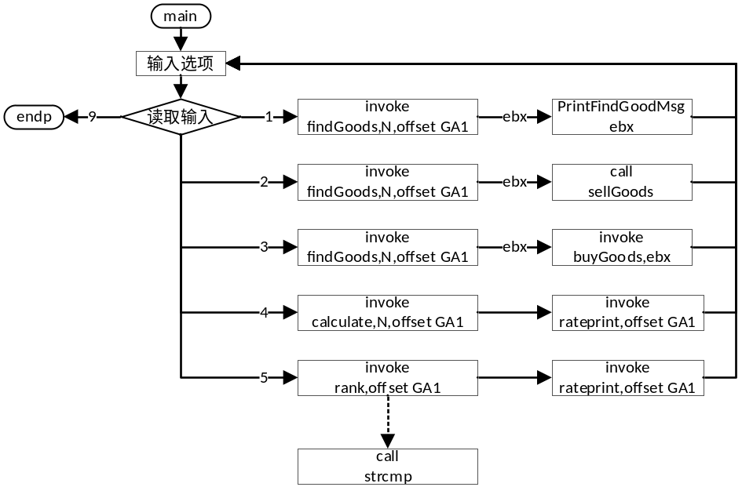
图3.3.1 main程序中各子程序调用关系图

实验步骤
1. 准备上机实验环境。
2. 使用VS2019调用上次实验的源程序，对源文件进行修改：
（1）将查找商品、出售商品、买入商品、计算商品利润率、商品利润率排序、字符串比较功能改用子程序实现：其中查找商品、买入商品、计算商品利润率、商品利润率排序子程序有形参，买入商品子程序中有局部变量，使用invoke调用。
（2）定义一个宏指令PrintFindGoodMsg，用于打印查找商品的信息。
（3）分解源代码到三个源文件中，其中winTimer文件用于存储winTimer子程序，func文件用于存储所有其余的功能子程序，ShopSystem文件包含各种变量定义以及调用各个子程序的main函数。
（4）回答问题6以及探究7.
观察提示信息，若出错，则用编辑程序修改错误，存盘后重新汇编，直至不再报错为止。
3. 执行该程序。观察执行现象。

实验记录与分析
1. 实验环境条件：WINDOWS10下VS2019。
2. 实验结果检测：均如2.3.5中所示。
3. 问题6：
（1）子程序与主程序之间是如何传递信息的？
有三种方式可以在子程序和主程序之间传递参数：寄存器法、约定单元法、堆栈法。
（2）刚进入堆栈时，堆栈栈顶及之下存放了一些什么信息？
栈顶存放的是断点即主程序中下一条地址，还在一旁存放了局部变量的地址和传入参数的地址。
（3）执行call指令和ret指令，CPU完成了哪些操作？
call:CPU首先将当前的esp压入栈中，然后再转移至子程序进行执行；
ret：CPU利用栈中的数据，修改esp的内容，实现转移。
（4）若执行ret前把栈顶的数值更改，那么ret执行后程序返回到何处？
返回到目前栈顶值所指示的地址，会导致程序出现异常。
（5）invoke伪指令对应的汇编语句有哪些？
PUSH 参数2；PUSH 参数1；CALL 参数名；ADD ESP，参数字节。
（6）子程序中的局部变量的存储空间在什么位置？
局部变量的空间是在当前堆栈栈顶之上的。
（7）如何确定局部变量的地址？
地址为[ebp+n]的形式，n为负数。需要对ebp进行保护，ebp保持不变，才能通过[ebp+n]固
定地得到局部变量。
4. 探究7：
（a）对一个NEAR类型子程序强制使用FAR调用（即CALL FAR PTR 子程序名）会怎样？反之，对一个FAR类型的子程序（子程序可以与主程序在同一个代码段，也可以在不同的代码段）强制使用NEAR调用又会怎样？
.model flat模式下，无FAR关键字。
（c）观察模块间的参数的传递方法，包括公共符号的定义和外部符号的引用，若符号名不一致或类型不一致会有什么现象发生？
公共符号的定义和外部符号的引用，若符号名不一致，编译时会报错，类型不一致，则编译通过，运行时出错。
（d）通过调试工具观察宏指令在执行程序中的替换和扩展，解释宏和子程序的调用有何不同。
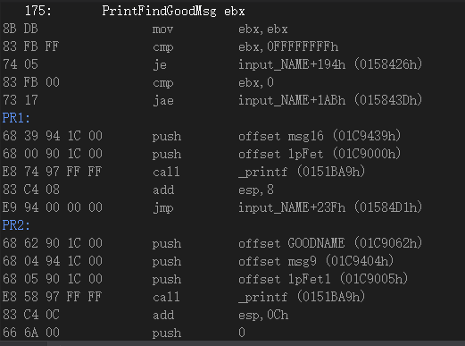
图3.3.2 宏指令调用反汇编内容
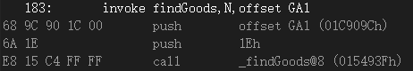
图3.3.3 子程序调用反汇编内容
不难发现，在调用宏指令时，是直接用宏体置换宏指令名，实参置换形参，而子程序直接用
Call指令，通过CPU将控制方向由主程序转向子程序。在反汇编代码中，宏调用每次都会进行宏扩展，而子程序无论调用几次，子程序的目标代码只会出现一次。

任务3.2实验过程

程序设计思想
1.C语言实现部分：
（1）登录功能：读取输入的姓名和密码，与设定的默认值进行比较，若相同，则显示功能菜单；若不同，则显示错误并且提示重新输入。
（2）主菜单显示功能：利用printf函数将菜单逐行打印。
（3）添加新商品功能：读取新商品的相关信息，查找商品名检测是否已存在该商品，若已存在，则退回到菜单；若不存在，则将商品信息保存至相应地址处。
2.汇编语言实现部分：原先已经完成的其余部分。
3.关联变量与函数：
（1）C语言部分变量：用于存储货物该变量的number、用于存储货物编号的GoodNumber、用于存储输入的货物名的GoodName、排序数组ratelist。
（2）汇编语言部分函数：查找商品子程序findGoods、出货子程序sellGoods、进货子程序buyGoods、计算利润率子程序calculate、利润率排序子程序rank、输出利润率子程序rateprint。

实验步骤
1.准备上机实验环境。
2.使用VS2019调用上次实验的源程序，对源文件进行修改：
（1）C语言实现用户登录功能、主菜单的显示功能。
（2）C语言实现“6.添加新商品”的功能。
（3）整理文件，观察提示信息，若出错，则用编辑程序修改错误，存盘后重新汇编，直至不再报错为止。
3.尝试在C语言源程序中不合理地嵌入汇编语言的指令语句，观察效果。
4.不合理嵌入汇编指令，观察效果。
5.探究C编译器的优化策略对代码影响。
6.体验混合编程和纯粹汇编语言编写程序的调试过程的差异。
7.回答问题6。

不合理嵌入汇编指令
在C语言模块中不合理地嵌入汇编指令语句：对于基于ebx值进行操作的子程序sellGoods，在其执行前加入ebx置4的操作，发现系统报错无法执行。
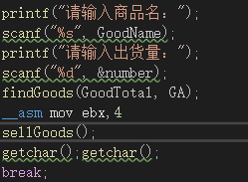
图3.4.1 C语言不合理嵌入汇编指令语句
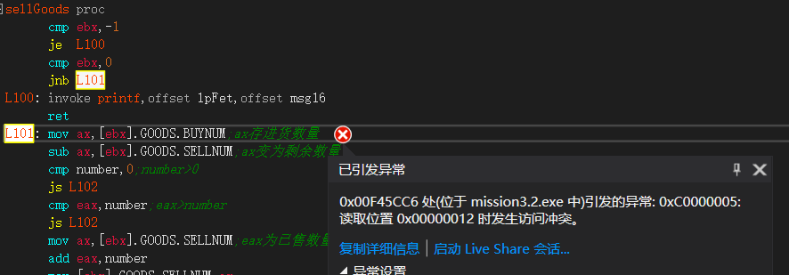
图3.4.2 C语言不合理嵌入汇编指令语句产生效果

探究C编译器的优化策略对代码的影响
对于利润率排序功能实现，用于保存利润排序的商品序号的ratelist，每次需要将ratelist恢复至初始设置，即用一个for循环，将ratelist数组设置为0、1、2…，其C语言代码指令如下：
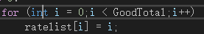
图3.4.3 C语言利润率排序部分代码指令
C语言对应反汇编代码如下：
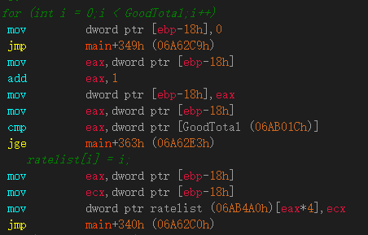
图3.4.4 对应反汇编代码
而要完成这个效果汇编语言只需要：
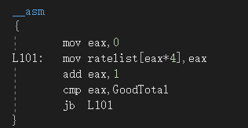
图3.4.5 实现效果所需汇编语言代码
显然汇编语言的效率会高于C语言程序。

混合编程与纯粹汇编语言编程调试过程差异
混合编程时需要在调用另一语言的函数或者变量的时候进行声明转换，其中，变量类型、语言声明类型需要注意，其余调试时并无过多差异，和纯粹汇编语言编程或者C语言编程时相像。

问题探究
1. 在C语言程序、汇编语言程序中，分别是如何说明外部变量和函数的？汇编指令访问C的变量时是如何翻译的（观察对应的反汇编代码）？C语言语句访问汇编语言定义的变量时是如何翻译的？
（1）C语言程序：使用extern来声明外部变量；使用extern+返回值类型+__stdcall+函数名+（形参类型）来声明外部子程序。
（2）汇编程序：使用extern符号声明外部变量，需要说明变量数值类型；使用public声明外部需要使用的变量；在.model下面使用函数原型声明来声明要调用的外部函数。
（3）C语言访问汇编语言定义的变量时，先将变量名转化为对应的地址，然后使用ptr[变量名]进行访问。
2. 如何保证在C语言程序和汇编语言程序中，正确访问商品信息的结构数组？
（1）在C语言程序中，可以直接用结构名加序号加结构内容来访问指定内容，比如GA[GoodNumber].GOODSNAME。
（2）在汇编语言程序中，可以先通过一个寄存器指向结构数组首地址，然后通过寄存器间接寻址加字段名方式访问；另外，因为结构数组中的内存大小都是固定的，也可以直接通过根据字段大小改变寄存器值得方式直接寄存器寻址。
3. 地址类型转换的含义是什么？ （比如，char a[10]; 一种地址类型转换的做法： *(int *)a=123；）
告诉编译器在指定地址应该读取多少字节的数据。
4. 函数调用语句对应的汇编语句有哪些？ 调用函数与被调用函数之间是如何传递信息的？
PUSH 形参
CALL 函数
ADD esp
通过堆栈传递信息。
5. 对混合编程形成的执行程序，用调试工具观察由C语言形成的程序代码与由汇编语言形成的程序代码之间的相互关系，包括段、偏移的值等。
不同文件中的C语言代码和汇编代码在反汇编中是不相接的，中间间隔内容如下：
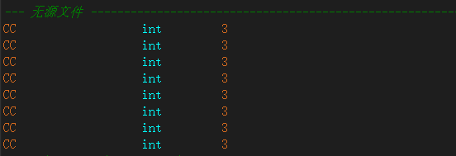
图3.4.6 不同文件代码间反汇编内容
而C语言中内嵌的汇编代码地址是与C程序代码相连的，如下图：
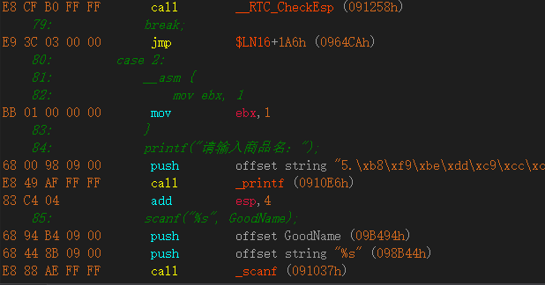
图3.4.7 内嵌汇编代码反汇编内容

小结

主要收获
通过这次的实验，掌握了子程序设计的方法和技巧，也掌握了宏指令的编写、模块化编程的方法。这次子程序的三种传参方法中我使用了约定单元法以及堆栈法，一开始有一些问题，但在仔细翻查资料之后，也修改了代码，使程序正确执行。在编写宏指令之后，通过查看反汇编内容，更加深刻体会到了宏指令与子程序的差别。
而任务3.2让我知道了针对同一个问题，可以使用C语言或者汇编语言单独编写，也可以使用两种语言混合编程的方法，两种语言各有各的优势，在C语言中使用汇编语言可以提升程序执行的效率。另外，通过在C程序中内嵌不合理的汇编指令，探究C语言被破坏的原因，更理解了寄存器的用途以及C语言和汇编语言之间的联系。

主要看法
相比而言，这次的实验并不难、工作量也不大，主要是使自己对于所学的子程序、模块化编程、混编方法等内容有一个更为深刻的理解。通过对汇编语言更深的了解，也从底层更深地理解了C语言，日后能够编写出更好的C语言和汇编语言程序，对程序多角度优化，利用C语言可以写出时间、空间复杂度更低的代码。

中断与反跟踪

实验目的与要求
（1）通过观察与验证，理解中断矢量表的概念；
（2）熟悉I/O访问，BIOS功能调用方法；
（3）掌握实方式下中断处理程序的编制与调试方法；
（4）进一步熟悉内存的一些基本操纵技术；
（5）熟悉跟踪与反跟踪的技术，熟悉动态与静态反汇编工具，深刻理解汇编语言的特殊能力；
（6）完成指定功能的程序设计与调试，提升对计算机系统的理解与分析能力。

实验内容
任务4.1：利用中断实现实时时间显示。
在DOSBox环境中实现时分秒信息在窗口指定位置的显示。其中，指定位置信息来源于程序中定义的变量的内容；所实现的程序运行后需要驻留退出，并能避免重复安装。
要求能在TD下观察中断矢量表、观察已有的某个中断处理程序的代码、读取CMOS中某个单元内容；能在TD下调试中断处理程序(给出调试方法和关键的调试记录)。

任务4.2：数据加密与反跟踪
在任务3.1完成的程序的基础上，老板的密码采用密文的方式存放在数据段中，各种商品的进货价也以密文方式存放在数据段中。加密方法自选（但不应选择复杂的加密算法）。当进货价被加密后，原来对该数据进行处理的功能在执行处理操作前就需要解密进货价。
可以采用计时、动态修改执行代码、间接寻址、代码中穿插数据定义或无关代码、堆栈检查等反跟踪方法中的几种方法组合起来进行反跟踪（要求:采用包括动态修改执行代码在内的不少于两种反跟踪方法，重点是深入理解和运用好所选择的反跟踪方法）。
为简化录入和处理的工作量，只需要定义三种商品的信息即可。

任务4.3：跟踪与数据解密

解密同组同学的加密程序，获取各个商品的进货价。

注意：两人一组（在实验记录中说明同组是谁），每人实现一套自己选择的加密与反跟踪方法，把执行程序交给对方解密（解密时间超过半小时的，说明反跟踪方法基本有效）。如何设计反跟踪程序以及如何跟踪破解，是本次实验报告中重点需要突出的内容。

任务4.1实验过程

设计思路
1.设计思路：
（1）主程序处理流程：
1）检查中断处理程序是否已经安装，若已经安装则退出；
2）安装中断处理程序（接管8号时钟中断）；
3）驻留退出程序。
主程序处理流程流程图如下：
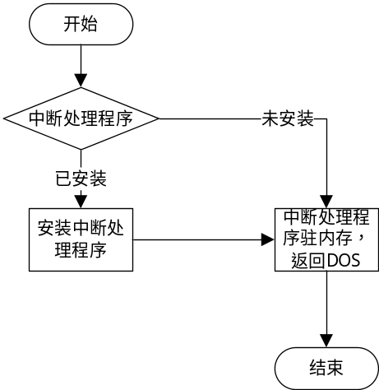
图4.3.1 主程序处理执行流程图
（2）中断处理程序主要流程：
1）执行原中断服务程序的功能（使用PUSH+CALL组合）。
2）用IO指令从CMOS芯片中读取当前时钟的时、分钟和秒信息（注意CMOS时、分钟和秒信息的编码为BCD码）；
3）判断本次读取的信息与上次读取的信息是否相同（也可以用计数18次来判断是否需要执行显示时分秒的程序），相同则中断返回；不相同则执行（4）；
4）调用显示程序将新的时分秒信息显示到指定位置；
5）中断返回。

源代码
1.与参考资料【2】的P224例6.2，INT 10H的功能可查看【2】的P330不同部分：
（1）中断处理程序驻留内存部分，将原先的中断处理程序入口地址复原的方法更改为返回dos系统的方式，代码如下：
RESIDULE_INTR8 PROC
; 将新的中断处理程序驻留内存
MOV DX, OFFSET DELAY+15
MOV CL, 4
SHR DX, CL
ADD DX, 10H
ADD DX, 70H
MOV AL, 0
MOV AH, 31H
INT 21H

RESIDULE_INTR8 ENDP
（2）获取及设置8号中断的处理子程序入口地址，代码如下:
; 获取及设置8号中断的处理程序入口地址
GET_SET_INTR8_ADDRESS PROC
; 获取原 8 号中断的中断处理程序的入口地址
MOV AX, 3508H
INT 21H
MOV OLD_INT, BX
MOV OLD_INT+2, ES

; 设置新的 8号中断的中断处理程序的入口地址
MOV DX, OFFSET NEW08H
MOV AX, 2508H
INT 21H
RET

GET_SET_INTR8_ADDRESS ENDP

实验步骤说明
1.准备上机实验环境。
2.学习矢量表、中断指令。
3.根据参考资料上的代码进行编程，保存为assembly41.asm文件。
4.利用masm60进行汇编，观察提示信息，若出错，则用编辑程序修改错误，存盘后重新汇编，直至不再报错为止。
5.利用dosbox进行链接，将汇编生成的obj文件链接为exe执行文件。
6.执行该文件。观察执行现象，记录运行结果。

实验记录与分析
1.首先执行只输出字符的操作1，发现并不显示时间：
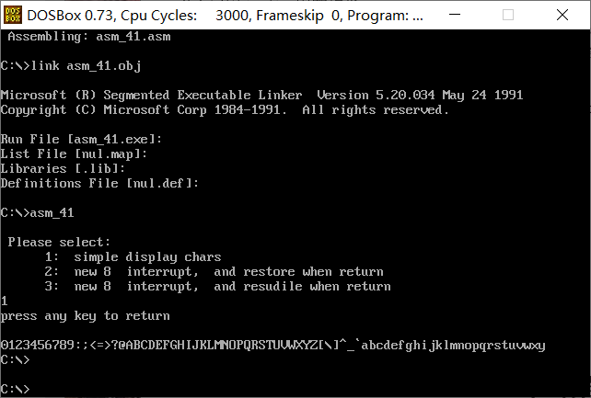
图4.3.2 操作1执行效果
2.输入2执行，发现在执行过程中显示时间，但在退出后并不显示时间：
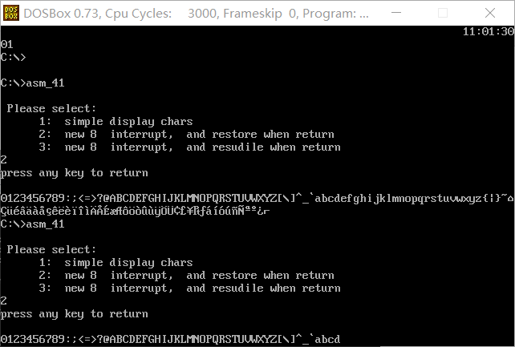
图4.3.3 操作2运行时执行效果
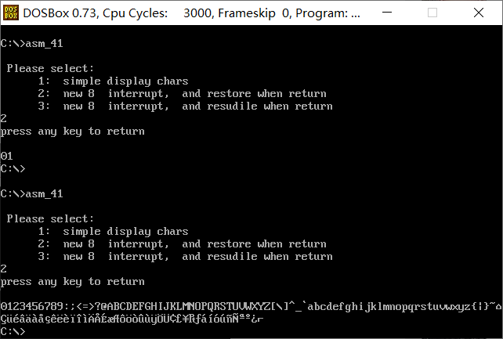
图4.3.4 操作2退出时执行效果
3. 执行驻留退出功能，输入3，发现在运行主程序时有时间显示，退出后仍然有时间显示：
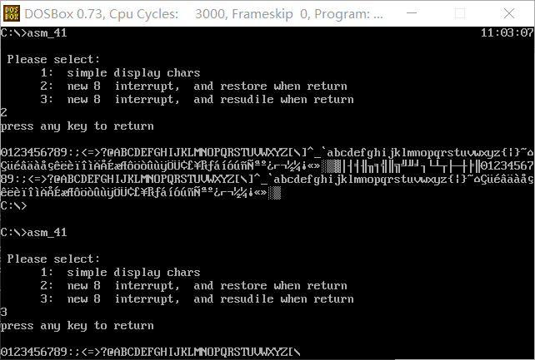
图4.3.5 操作3运行时执行效果
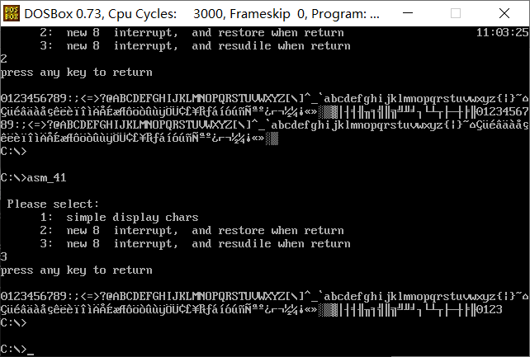
图4.3.6 操作3驻留退出时执行效果
4.打开TD，选择ctrl+g，并输入0000：0000，显示中断矢量表的开头。输入对应地址就可以找到相对的中断矢量，中断矢量表如下图：
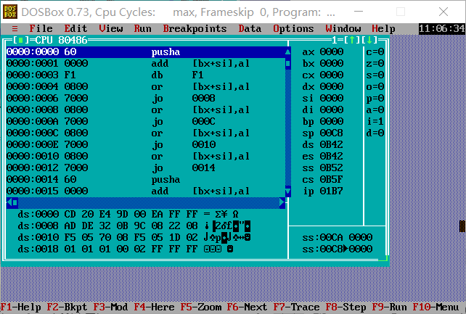
图4.3.7 部分中断矢量表显示

任务4.2实验过程

实验方法说明
1.准备上机实验环境。
2.将老板密码前两位与’b’异或，商品进货价与’c’异或以加密。当进入系统，进行密码比较时，先将存储的密码进行异或操作解密，再进行密码比较。
3.加入动态修改执行代码，采用间接转移抵制静态反跟踪，并在代码中加入干扰信息。
4.将修改后的代码保存为shopSystem.asm，对其进行汇编、链接、调试。

实验记录与分析
（1）对密码、商品进货价进行加密处理：
图4.4.1 密码加密部分代码
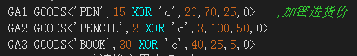
图4.4.2 商品进货价加密部分代码
（2）反跟踪方法：
1.加入干扰信息：
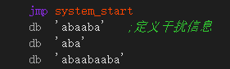
图4.4.3 干扰信息加入部分代码
2.使用动态修改执行代码：
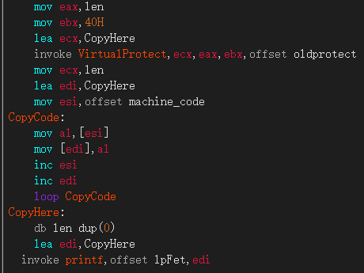
图4.4.4 动态修改执行部分代码
3.间接转移抵制静态反追踪：
1）设置地址表，将两个自定义子程序strcmp以及encrypt都放入地址表中实现：
图4.4.5 设置地址表DATA代码
2）将地址放入edx中储存，在反汇编时便不能直接得出函数，因此看不见进入的函数：
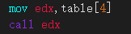
图4.4.6 用于干扰的代码
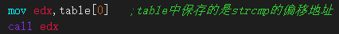
图4.4.7 执行比较字符串时的使用地址表的代码

任务4.3实验过程

实验方法说明
1. 准备上机实验环境。
2. 根据队友的.exe文件，通过W32Dasm进行反汇编，进行静态破解，将执行文件转化为较为直观的汇编语言源程序，甚至C语言源程序，再自行阅读进行破解。
3. 单步执行要破解程序，直观获得执行操作，完成动态调试追踪。
4.通过实际测试，最终确定真实的密码。

实验记录与分析
本次实验组员为李玺壮，学号为u201914988.
（1）通过W32Dasm打开其exe执行文件，
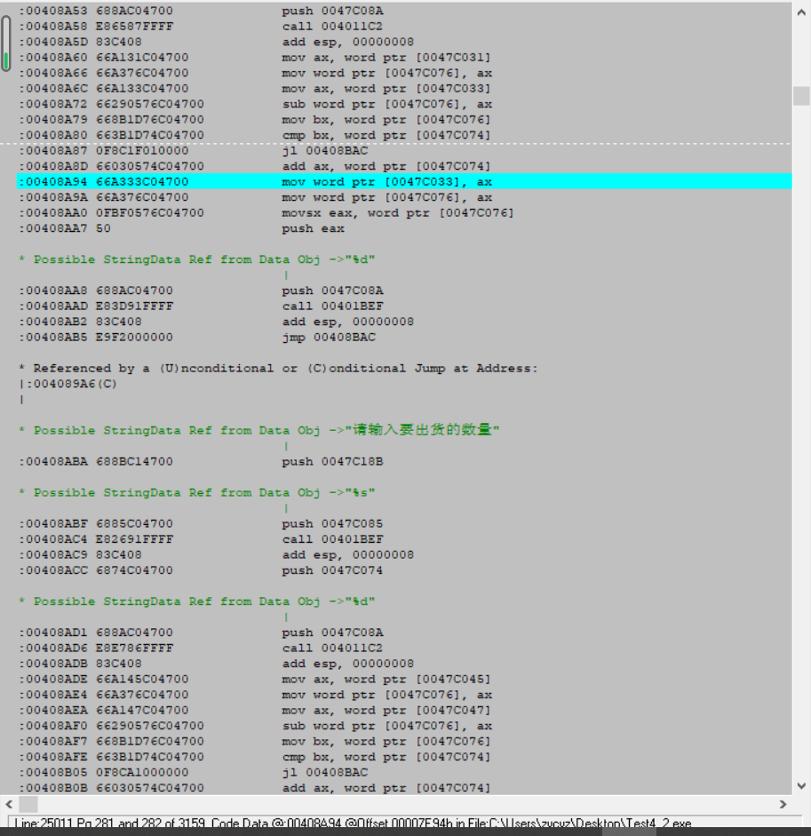
图4.4.8 exe文件打开部分反汇编代码
（2）查找发现密码的第一个字符被加密，且商品进货价也不符合常值：
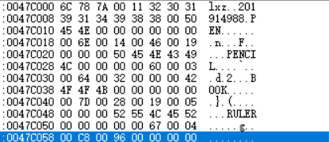
图4.4.9 Hex数据段对象显示内容
（3）对反汇编后得到的源码进行观察，以便在后续动态跟踪时跳过干扰信息并避开反跟踪程序。
（4）加载处理，进行单步执行：
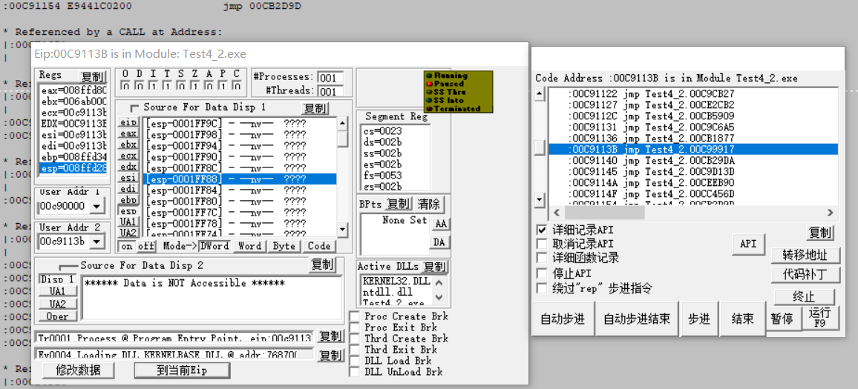
图4.4.10 加载处理后进行单步调试
（5）找出进行加密的程序代码：
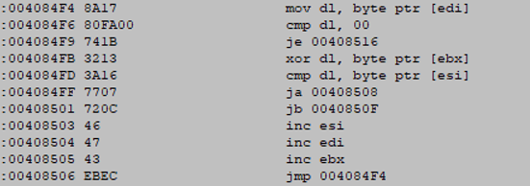
图4.4.11 密码加密部分代码
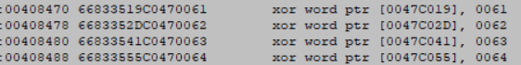
图4.4.12 商品进货价加密部分代码
发现他使用’a’,’b’,’c’,’d’分别与商品进货价进行异或操作以加密，而对于密码第一位则与100异或进行加密。

小结

主要收获
这次实验难度较大，因为对于反跟踪、加密等全新概念并不熟悉，难以消化，同时对于未曾使用过的W32Dasm软件也是一头雾水。但是在做完整个实验之后，虽然仍对于中断矢量表以及中断处理程序存有疑问，但对我来说已经不是一个模糊的概念了。
花费很多时间学习软件的使用、学习调试，最后也只掌握了反汇编软件的一点点基础使用方法，还有很大的提升空间。

主要看法
通过本次实验，对汇编语言的多功能有了更深的认识，其对系统中断功能的修改、加密和反跟踪多种方法实现，相比于C语言，都有了更多的可能性。同时探究了汇编语言对于计算机硬件以及系统的指令的操控，发现汇编语言较容易利用利用更底层的指令来实现反跟踪。相对C语言而言，汇编语言更为直接，在以后的编程相信会有很大帮助。

16/32/64位编程比较

实验目的与要求
（1）了解16/32/64位环境下程序设计的不同特点及配套的开发工具；
（2）通过完成指定的程序设计，观察并理解汇编语言在不同环境下的基本特点。

实验内容
任务5.1 编写一个基于窗口的WIN32程序，实现网店商品信息后台管理系统的部分功能。也即：以任务3.1的程序为基础，将其部分功能移植过来，具体要求如下描述。
编写一个基于窗口的WIN32程序的菜单框架，具有以下的下拉菜单项：

File Action Help
Exit Compute Rate About
List Sort
点菜单File下的Exit选项时结束程序；点菜单Help下的选项About，弹出一个消息框，显示本人信息。点菜单Action下的选项Compute Rate、List Sort将分别实现计算利润率或在窗口中显示按利润率排序后的所有商品各项信息的功能。

任务5.2 在VS2019下调试一个x64程序，观察与32位程序的不同之处。

任务5.3 查阅华为鲲鹏服务器所采用的CPU （即ARMv8系列）的汇编语言编程资料，体会与80X86体系的异同。主要关注CPU内寄存器、段的定义方法、指令语句及格式的特点、子程序调用的参数传递与返回方法、与C语言混合编程、开发环境等方面。

任务5.1实验过程

实验方法说明
1. 准备上机实验环境。
2. 根据所给步骤进行基础配置。
3. 在WINDOWS10系统用VS2019根据所需要实现的功能完成对demo的改进。
4. 完成编写后对其进行生成可解决方案、调试。
5. 对程序进行观察，对比基于窗口的应用程序与普通的程序。

实验记录与分析
1. 首先对菜单信息进行修改，根据需要编写四种子消息号。
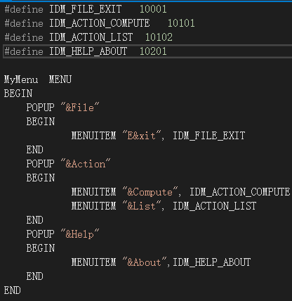
图5.3.1 menu.rc修改代码
2. 根据资源名称修改头文件中符号常量。
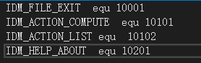
图5.3.2 menuID.inc修改代码
3. 定义5种商品种类，加入实验3.1的子程序，对菜单程序进行检验。因为提供的demo中已经完成了exit、about功能，所以只需要实现Compute和List选项实现。
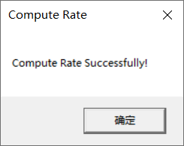
图5.3.3 Compute Rate消息框实现效果
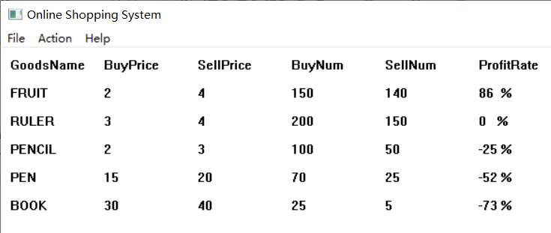
图5.3.4 List Sort窗口实现效果
4. 需要注意的是demo.asm中提供的TextOut函数的输出并不是随意的，数字类型数据需要转化为字符类型，因此需要编写特定的转化子程序以实现数据类型转换。也就是程序中补充的putdata、putstr子程序。
5. 可以发现基于窗口的应用程序的调试与普通程序的调试并不相同，在死循环的loop中，若没有断点将不会跳转到用户处理程序中，所以需要先在需要调试的程序段中设置断点，再执行程序。
6. 需要注意窗口中的信息输出和普通控制台的信息输出是不同的，在进行程序编写时经常发生错误。

任务5.2实验过程

实验方法说明
1. 将给定的程序在VS2019下运行，VS2019调整为x86-64模式，先观察运行结果。
2. 进行单步调试，观察寄存器、反汇编、内存窗口的信息。
3. 比较32位程序和64位程序的异同。

实验记录与分析
1. 实验环境条件：WINDOWS10下VS2019。
2. 通过观察，可以发现在x64中很多的高级用法并不能再使用：
1）没有了部分伪指令的使用：处理器选择伪指令、存储器模型说明伪指令、invoke伪指令；
2）不像32位程序中必须通过proto进行函数的声明，在64位中，编译器不再检查参数是否合规，可以用其他的声明语句如extrn声明外部函数；
3）没有了.stack堆栈段定义代码；
4）32位程序中控制台程序默认的入口为main函数，而64位程序中，控制台默认入口位mainCRTStartup；
5）寄存器存在区别，比如ecx扩展为64位的rcx，并且有着更多的通用寄存器例如r8、r9；
6）传递参数时，需要按照一定顺序来进行参数存放，入栈时按照从右向左的顺序。
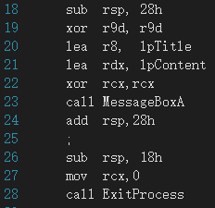
图5.4.1 传递参数时的堆栈操作

任务5.3实验过程

实验方法说明
1. 研究老师给出的文件，学习CPU内寄存器、段的定义方法、指令语句及格式的特点、子程序调用的参数传递与返回方法、与C语言混合编程、开发环境等方面内容。
2. 比较x86程序与ARMv8系列的异同。
3．体会ARMv8系列的代码特色。

实验记录与分析
1. 对于段定义：ARMv8的段定义方法是以独立的程序段组成程序代码段的划分，并且一个完整的汇编程序至少有一个代码段。
表5.5.1 段定义的区别
区别 | 80x86 | ARMv8
代码段 | .data | 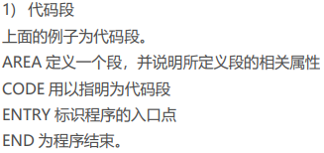
数据段 | .code | 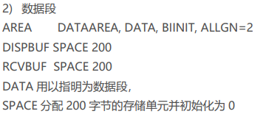
2. 子程序参数传递与返回：
表5.5.2 子程序的区别
80x86 | ARMv8
参数传递可以通过寄存器、存储单元或者堆栈传递，并且子程序返回是通过修改esp、eip等寄存器来进行操作。 | 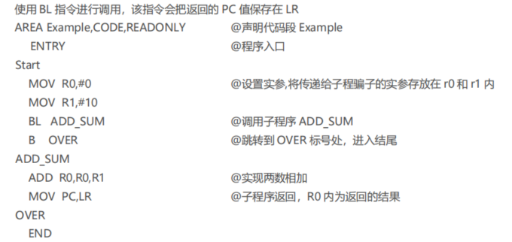
3. 开发环境：
表5.5.3 开发环境区别
80x86 | ARMv8
DOS实方式环境下用DOSBox进行编程；Win32环境下用VS2019进行编程 | ARMv8处理器内核采用ARM结构，其包含32位的ARM指令集和16位Thumb指令集。采用华为鲲鹏云主机、openEuler20.03操作系统，安装gcc7.3+版本进行开发。

小结

主要收获
这次实验首先完成了基于窗口的Win32程序的实现，需要理清程序的调用关系，依据这个整体框架进行搭建，demo.asm中已经将主程序、窗口主程序、窗口消息处理程序基本完成，只需要添加用户程序并根据需要完成的功能对窗口进行编辑即可。另外需要注意函数TextOut对数据类型的处理比较固定，需要对数据进行类型转换。
在对64位程序和32位程序的比较中和80x86和ARMv8的比较中，对80x86的特点有了更深的理解，也通过举一反三对其他不同的系统有了一定的了解。

主要看法
可以发现16位、32位和64位的差异在CPU寻址宽度上有较大的体现，16位的汇编是在实方式下进行计算的，有很多独有的指令如INT等，操作比32位程序更为细致，而64位程序也在32位程序的基础上进行了修订，寄存器有所拓展，并且对伪指令的用法有所更改。
对于DOSBox、VS2019、gcc等工具进行比较，可以发现DOSBox下的16位编程时最为底层的工具，有TD调试，极大地提升了操作性，但是也更加难以操作。VS2019的保护方式下，有着多窗口用于检查代码运行，极大地提升了编程效率，是我认为较好的编程工具。而gcc保留了软硬件的链接功能，同时有着底层语言和高级语言的结合，提高了CPU的运行效率。三者可谓是各有优势缺点，把握各自的优缺点，便可以在需要时选择最佳工具，更好更快地编程。

参考文献
[1]许向阳. x86汇编语言程序设计. 武汉：华中科技大学出版社，2020（第19章，第3章、第4章、第5章）
[2]许向阳. 80X86汇编语言程序设计上机指南. 武汉：华中科技大学出版社， 2007
[3]王元珍，曹忠升，韩宗芬. 80X86 汇编语言程序设计. 武汉：华中科技大学出版社，2005
[4]汇编语言课程组. 《汇编语言程序设计实践》任务书与指南，2021

